План-конспект
педагога дополнительного образования
Белоусовой Евгении Валерьевны

Объединение: «Юнитур»
Программа: «Юнитур»
Группа: 01-01, 01-02
Время: 14.00-15.30, 15.40-17.10
Дата: 21.12.2023
Тема: «Азбука топографии и ориентирования. Тренировка глазомера. Упражнения на прохождение отрезков различной длины».
Цели и задачи:
- закрепить основные знания о технике и тактике туризма;
- закрепит умение измерять расстояние шагами;
- поддерживать интерес к туристическому движению обучающихся;
- развивать глазомер, внимание при выполнении практических заданий.
План-конспект занятия:
- Организационный момент. Актуализация знаний.
Проверка домашнего задания
- Удалось тебе узнать длину своего шага? От чего зависит эта величина? (От роста человека – чем больше рост человека, тем длиннее его шаг.)
- Какое расстояние проходишь ты от дома до школы?
II. Введение в тему.
Существует и другой способ измерения расстояния на местности –глазомерный. Глазомерный способ – основной и самый простой и быстрый. Им обычно пользуются туристы и снайперы.
III. Работа над новым материалом.
- Что такое глазомер?

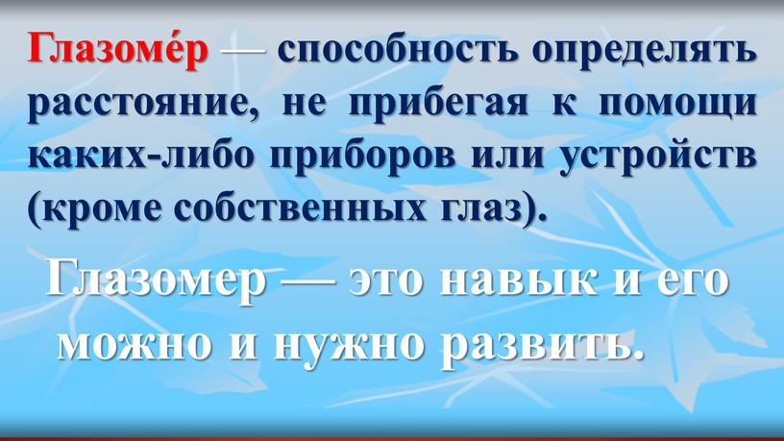
Чтобы развить свой глазомер, необходимо чаще упражняться в оценке на глаз расстояний с обязательной проверкой их шагами или по карте. Начинать тренировку следует с коротких расстояний (5, 10, 50 метров). Затем можно переходить к большим (100, 200 метров).
IV. Игровые упражнения для развития твоего глазомера.
- Проверь, потом отмерь.
Начерти одинаковые отрезки. Не пользуясь линейкой, раздели отрезки на равные части (на 2, на 4, на 8). После проверь каждую часть по линейке.

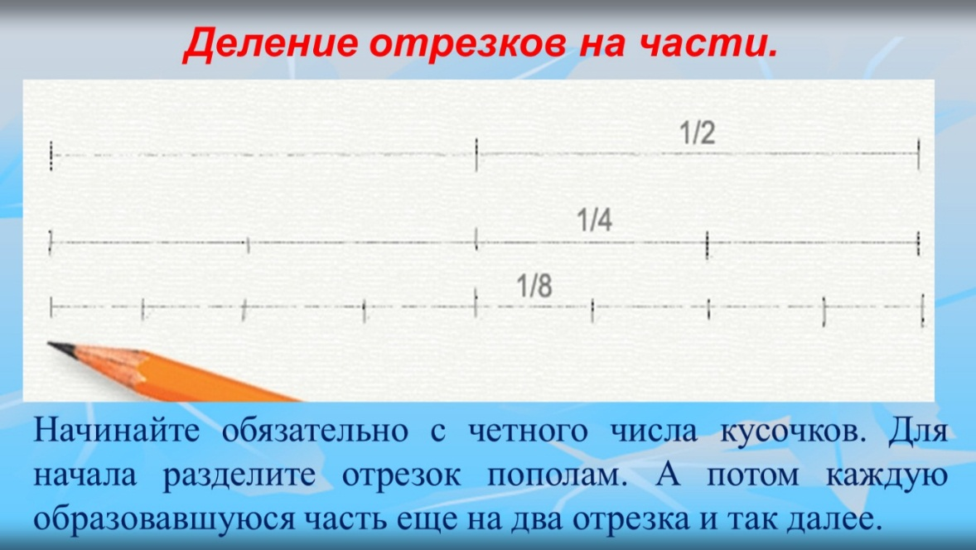
- Угадай-ка.

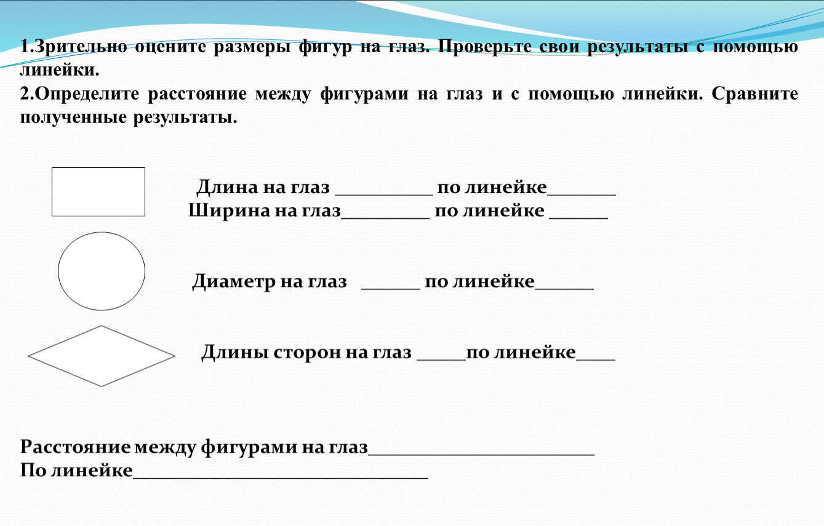
3. Зоркий глаз.
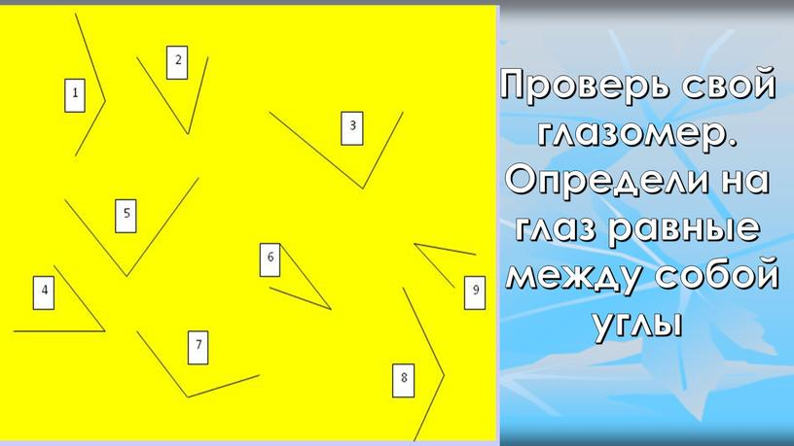
4. Сантиметр всегда с собой.
Максимально раздвинь большой и указательный пальцы правой руки. Определи на глаз, сколько сантиметров между их концами. Проверь свои замеры. Запомни. Точно так же определи на глаз, проверь и запомни, сколько сантиметров от конца среднего пальца до локтя, от конца среднего пальца до плеча, между концами указательных пальцев, когда руки раздвинуты в стороны. Используй эти мерки при измерении ширины стола, высоты стула, глубины шкафа, длины комнаты.
5. Следопыт. Найди в каждой строке абсолютно одинаковые предметы.

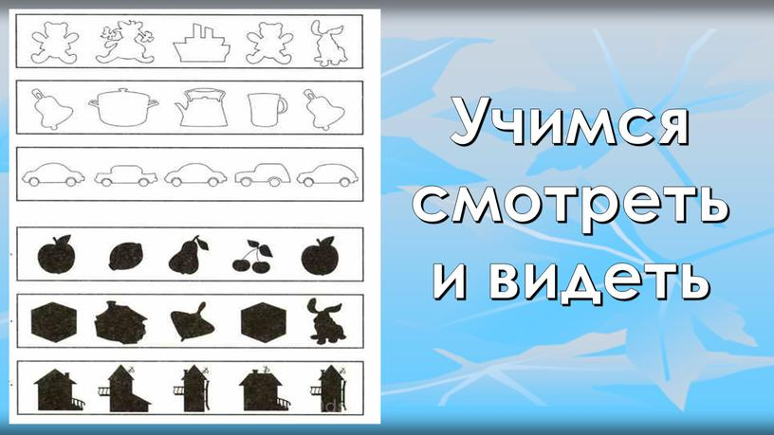
5. Орнамент. На листе бумаги в клетку нарисуй орнаменты.
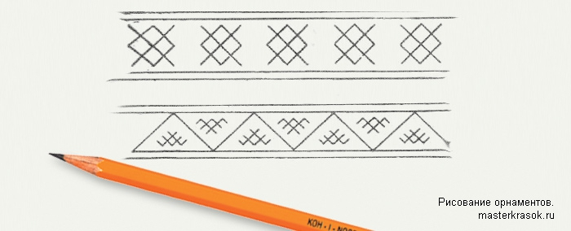
V. Итог занятия.
Мы на сегодняшнем занятии выполняли упражнения для развития глазомера, учились измерять расстояние глазомерным способом. Это умение нужно постоянно тренировать.
VI. Домашнее задание. Поиграй на улице игру «Шагомер»
Играть лучшее проводить в парах. Например, выбрать доступный недалеко расположенный объект (угол дома, ограда, столб, качели и т.п.) и наметить для себя: «Я дойду до этого предмета за _______ шагов». Напарник, присмотревшись, тоже определяет для себя число шагов. Затем по очереди доходят до намеченной цели с подсчётом шагов. Выигрывает тот участник, который правильно определил расстояние в шагах. И так повторить несколько раз с разными ориентирами.
Обратная связь:
Фото самостоятельного выполнения задания отправлять на электронную почту metodistduz@mail.ru для педагога Белоусовой Е.В.

